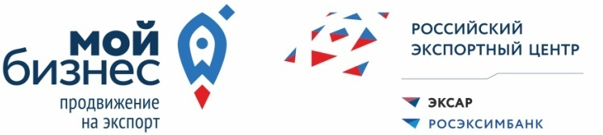

ЗАЯВКА НА УЧАСТИЕ В ЭКСПОРТНОМ АКСЕЛЕРАТОРЕ

Наименование компании
ИНН
Опыт экспортной деятельности (да*/нет)
* с указанием стран и кодов ТН ВЭД
Сотрудники компании – участники Модуля 1 «Основы экспортной деятельности» | ФИО  1.  2. | Контактный телефон, e-mail  1.  2.
Сотрудники компании – участники Модуля 2 «Подготовка к выходу на экспорт» | ФИО  1.  2. | Контактный телефон, e-mail  1.  2.
Сотрудники компании – участники Модуля 3 «Экспортная специфика»  Налогообложение | ФИО  1.  2. | Контактный телефон, e-mail  1.  2.
Сотрудники компании – участники Модуля 3 «Экспортная специфика»  Логистика | ФИО  1.  2. | Контактный телефон, e-mail  1.  2.
Сотрудники компании – участники Модуля 3 «Экспортная специфика»  Экспортный контракт | ФИО  1.  2. | Контактный телефон, e-mail  1.  2.
Сотрудники компании – участники Модуля 4 «Международные продажи и экспорт» | ФИО  1.  2. | Контактный телефон, e-mail  1.  2.

Приложение: результаты мониторинга экспортной зрелости https://bankofpartners.com/ru/accelerator/quiz (pdf)

Настоящим гарантируем достоверность представленной в заявлении информации и подтверждаем право Центра поддержки экспорта Липецкой области запрашивать у нас, в уполномоченных органах власти, а также у иных юридических и физических лиц информацию, уточняющую представленные сведения, а также запрашивать у нас иную информацию, необходимую для выполнения задач Центра.
Подтверждаем свое согласие на размещение содержащихся в настоящем заявлении наименования юридического лица, контактных данных, даты обращения, описания запроса в перечне обращений предпринимателей с результатами мониторинга работы по ним на сайте Центра.
Настоящим уведомляю, что в соответствии с положениями ст. 4, п. 3 ст. 14 Федерального закона от 24.07.2007 № 209-ФЗ «О развитии малого и среднего предпринимательства в Российской Федерации», наша компания относится к категории субъектов малого и среднего предпринимательства.

Руководитель ___________________ _______________________
подпись Ф.И.О.
М.П.

